**PÉCSI TUDOMÁNYEGYETEM   
MŰSZAKI ÉS INFORMATIKAI KAR  
VILLAMOSMÉRNÖKI SZAK**

**Devossa Bence**

**Komplex folyamatirányítási rendszer   
template alapú generálása**

**Pécs, 2016**

# Előszó

Szakdolgozatom témája egy olyan szoftver megalkotása volt, mellyel komplex folyamatirányítási rendszereket generálhatunk sablonok (angolul: template) alapján. A jelenlegi technika rohamos fejlődése és piaci versenyképesség fenntartása miatt szükséges, hogy ne ragadjunk le a gépies, mechanikus fejlesztési folyamatoknál, mint például egyes paraméterek vagy egyszerű logikai vizsgálatok kézi kikeresése és megváltoztatása. A helyzet kritikusabbnak tekinthető mikor a fent említett műveleteket a fejlesztőnek nem csak több fájlon át kell vezetnie, hanem esetleg rövid intervallumon belül érkezik rendkívül hasonló felépítéssel rendelkező rendszer iránt igény, ekkor ciklus újraismétlődik.

Idő és tesztelhető eszközök hiányában 3 platformra készítettem el a generálást minimális eszközszámmal, amivel ha még nem is generálok azonnal éles helyzetben alkalmazható programot, az elvet tökéletesen prezentálni tudom, és minimális módosításokkal, illetve az elérhető eszközök számának bővítésével rövid időn belül vállalati szinten is alkalmazható lenne a szoftver.

A téma több szempontból is szimpatikus volt számomra. Elsősorban azért, mert több helyen is alkalmazom az alappillérként alkalmazott XML nyelvet és ezáltal bővíthettem az ismereteimet benne, amely nem csak további tanulmányaim során lesz hasznos, hanem gyakornoki feladataim során is igen gyakran előkerül. A második fő szempont az ismereteim bővítése és a lehetőségeim számának növelése volt, ugyanis beágyazott mikroszámítógépes rendszerek szakirányon a programozható logikai vezérlők programozását nem oktatják olyan részletesen, viszont így ebbe a témába is sikerült kicsit jobban belelátnom és amennyiben olyan munkakörben alkalmaznának, amelyben hasonló technológiával kellene dolgoznom, könnyebben meg tudnám állni a helyem.

*\*\*\**

Köszönet konzulensemnek a téma javaslatáért és tanácsaiért, melyekkel nem kis mértékben gyarapítottam tudásomat, illetve családomnak és barátaimnak, akik vég nélkül bíztattak minden egyes pillanatban tanulmányaim során.

Pécs, 2016. május 16.

*Devossa Bence*

Tartalomjegyzék

Előszó 2

1 Bevezetés 4

1.1 Az alapgondolat 4

1.2 A sablonosítás 4

2 A technológia alapjai 7

2.1 Az XML 7

2.2 Az XSD 8

2.3 PLCOpen 8

2.4 Ant 9

2.5 Freemarker 11

3 A séma felépítése 13

# Bevezetés

## Az alapgondolat

A technológiával, mint definícióval kezdeném. Napjaink egyik legáltalánosabb, legtöbbször hivatkozott internetes enciklopédiája szerint:

„A technológia az ember által készített olyan célszerű, az egyéni (emberi) képességeit megnövelő eszközökről (például gépek, anyagok és eljárások) valamint azok alkalmazásáról szóló ismeretek gyűjtőneve, amelyek segítségével az emberiség egyre többet tud megismerni, megváltoztatni, megőrizni stb. az őt körülvevő világból.”

A szó, amit leginkább kiemelnék az fenti idézetből: célszerűség. Célszerű-e megkönnyíteni az embernek, a saját dolgát? Célszerű-e ezt megtenni, mikor a technológia rendelkezésére áll és minimális erőfeszítések révén munkáját nem csak percekkel, de hosszú távon akár órákkal is megrövidítheti? Egy olyan világban, ahol az ember pénzből él, az idő pénz és szeret az ember minél kevesebb idő alatt minél több pénzt keresni a válasz véleményem szerint triviális.

Mind a programozás, a számítástechnika és a mérnöki munkakör rendelkezik olyan ismétlődő, manuálisan megoldandó feladatokkal, mely során feltehetjük a fent említett kérdést. Az alábbi munkakörök viszont eltérnek az átlagtól, mivel mindháromra tanult, szakképzett embereket alkalmaznak, akiknek birtokában áll a tudás és a technológia ismerete ahhoz, hogy meg is valósítsák ezeket a könnyítéseket, kiskapukat. Egy ilyen probléma elemzéséről és egy lehetséges megoldásáról szól ez a szakdolgozat.

## A sablonosítás

Bármilyen tömeggyártott termékre igaz, hogy sablonosan készülnek. A termék eltérő variációinak különbségei bár változó mértékűek, alapjában véve a sémájuk elég hasonló. A különbségek hatására a munkafolyamatok is változhatnak, de ettől eltekintve ezekre is alkalmazható az alábbi diagram:

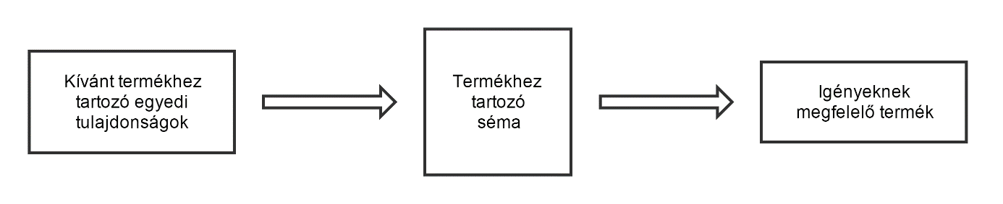

1. ábra - A sablonosítás

Legyen szó bármilyen tevékenységről, csapatmunkáról, eszközről, a sikeresség, vagy eszköz esetében a használhatóság nagyrészt a résztvevők, részegységek, részfolyamatok sikerén múlik. Amennyiben a folyamat egy résztvevős vagy egy tényleg igazán egyszerű, primitív feladat elvégzéséről van szó, az iménti állítás csak részben helyes, viszont jelen helyzetben nem is ezen van a hangsúly. Ha minden egység tökéletesen végzi a dolgát, úgy egy jól működő rendszerről beszélhetünk.

Az előforduló feladatok megoldására szánt eszközök felépítése nagymértékben hasonló. Általában egy (legalább egy) vezetőre és több alárendelt egységre oszlanak fel a feladatok. Nyilván itt nem érintek rendkívül bonyolult rendszereket, viszont ezek előfordulása nem mindennapos, továbbá tapasztalataim alapján a fejlesztők rossz rálátása illetve a feladatok nem megfelelő megközelítése sokkal bonyolultabbá teszi feladatot, mint az valójában. A vezetők feladata leírva viszonylag egyszerű: a részegységek számára a megfelelő instrukciók megadása illetve az általuk végezett feladatok folyamatos megfigyelése. A részegységek munkája értelemszerűen a rájuk bízott feladatok megvalósítása, a megfelelő feltételek között.

Ha erre a szimpla példára úgy gondolunk, mint például egy próbanyákra és egy érdeklődő fiatalra, van egy realizálható példánk a folyamat személtetésére. Az érdeklődő személyében a folyamat lelkét, a vezérlő egységet látjuk, a nyákra felhelyezett elemekben pedig a részegységeket, melyek pontosan azt a feladatot látják el, amire tervezték őket. Komplexebb, szoftveres megközelítésből nézve a dolgot, ugyanez az élethelyzet realizálható például egy egyszerű while ciklussal, ami a megfelelő feltételek mellett folyamatosan fut. Definiálhatunk akármennyi függvényt az egyes feladatok elvégzésére, nekünk csak a megfelelő paramétereket kell biztosítani számukra és azok maguktól végzik a dolgukat. A helyzet akkor sem bonyolultabb amennyiben a feladatok egymástól függenek, átadják a paramétereiket, esetleg a végterméküket, vagy egyazon változót vizsgálják. Kizárólag a vezérlő egységnek (jelen esetünkben az általunk megírt például main függvénynek) kell gondoskodnia arról, hogy az egyes feladatok mindenképp megkapják a szükséges információkat.

A PLC-k, illetve az általuk vezérelt modulok esetére is vázolható az alábbi sablon. Habár egy probléma megoldására rendkívül sok féle módszer elképzelhető, különösen, ha szoftverről beszélünk, bizonyos konvenciók lefektetésével nemcsak leszűkítjük a lehetőségek számát, de a programozók dolgát is egyszerűbbé tehetjük azzal, hogy amennyiben egy már meglévő, de számukra újnak számító projektbe kell becsatlakozniuk, nem kell eltérő megoldásokat átvenniük, így a helyi szabvány szerint megírt kódok megismerése lényegesen kevesebb időbe fog telni nekik. Az általam fejlesztett megoldás annyiban könnyíti meg a dolgot, hogy nem csak a projekten belüli, de a projektek közötti modulok átfedésére is megoldást nyújt. Amennyiben külön tároljuk a vezérléshez szükséges feltételeket és paramétereket illetve a vezérelt modulokat, máris van egy tökéletes sablonunk.

Amennyiben újszerű feladattal vagy eszközzel szembesülünk, nyilván először megoldást kell találni rá, hogy aztán sablont készíthessünk belőle, viszont ez az élet minden újra előforduló problémájára igaz, ezért úgy gondolom, hogy ez sem feltétlen számít a programom Achilles-sarkának.

# A technológia alapjai

## Az XML

Az Extensible Markup Language (röviden: XML, magyarul: Bővíthető Leírónyelv/Jelölőnyelv) egy általános, könnyen olvasható leírást biztosít alkalmazás specifikus információk számára. A W3C (World Wide Web Consortium) által megalkotott technológia az SGML (Standard Generalized Markup Language, magyarul: Szabványos Általánosított Jelölőnyelv) egy egyszerűsített megoldása, mely segítségével különböző adattípusokat írhatunk le. Egyéb SGML alkalmazás példák még például a HTML és a DTD.

Az XML egyik elsődleges célja a könnyen olvashatóság mellett a jól strukturált információ továbbítása, mely a programok számára is egyszerűen kezelhető. Egyik legnagyobb alkalmazási területe például az interneten keresztül történő adattovábbítás. Számtalan adatstruktúra reprezentálására tökéletes, emellett előre definiált illetve magunk által megalkotott sémák segítségével validációra is képes, ezáltal biztosak lehetünk, hogy a megadott adatok helyesek, illetve a rendszer által feldolgozhatóak. Mivel egy lightweight, egyszerű szöveges formátumról beszélünk, így nagy mennyiségű adat tárolását is meg tudjuk oldani kis területen. Igaz, amennyiben terjedelmes fájlról van szó, nem a legegyszerűbb átlátni, azonban mivel, mint azt később részletezem, a modulok leírása és paraméterei pár sort igényelnek csupán, így ezzel a problémával nem kell szembesülnünk. Habár lényegesen egyszerűbb egy fejlesztőkörnyezetben dolgozni vele, írása megoldható egy egyszerű szövegszerkesztő segítségével. Validálásra is van lehetőség, ám ehhez egy kicsit bonyolultabb szövegszerkesztőhöz kell nyúlnunk, mint például Windows alatt a Notepad++ vagy Linuxon a Kate. Ez is mutatja, hogy mennyire egyszerű és gyors lehet a vele végzett munka.

Struktúrájának alapegységei az elemek, melyek fa szerkezetet alkotva helyezkednek el a dokumentumon belül. A szerkezet mindig a gyökér elemtől kezdődik és szármáztat tovább a gyerek elemeknek. Az elemek kapcsolatát a következő fogalmakkal definiálhatjuk:

* szülő: a vizsgált elem őse
* gyerek: a vizsgált elem leszármazottja
* testvér: a vizsgált elemmel egy szinten tartózkodó (egyenrangú) elem

Az alábbi példán jól személtetett egy egyszerű XML szerkezete:

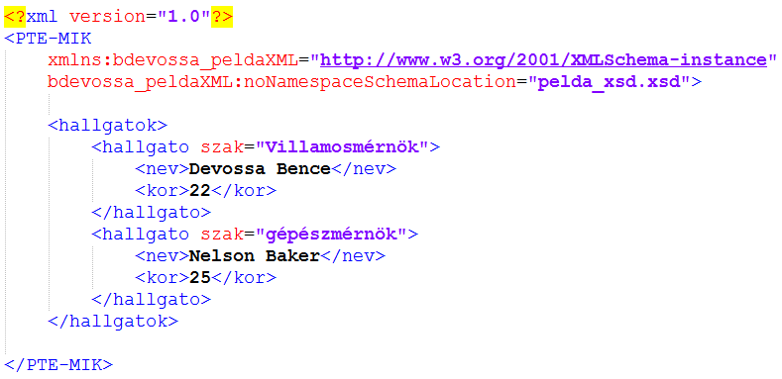

2. ábra - Egyszerű XML példa

Mint azt láthatjuk az egyes elemek nem csak származtatott elemekkel rendelkezhetnek, hanem saját magukat leíró tulajdonságokkal is. Ezeket a tulajdonságokat attribútumoknak nevezzük. Az attribútumok a következőkben térnek el az elemektől:

1. Nem származtathatóak
2. Nem bővíti a dokumentum struktúráját
3. Egy elemen belül nem vehetőek fel többször

Negatív tulajdonságaitól eltekintve a séma tervezőjére van bízva, hogy hogy akarja felépíteni saját struktúráját. Mivel jól elkülöníthető a vizsgált elem leszármazottaitól, leginkább egyedi (unique) azonosítókat, kulcsokat érdemes definiálni vele.

Különböző sémák elemeit is meghívhatjuk dokumentumokban, ehhez azonban definiálni kell bizonyos „prefixumokat”, amit a szakma namespace-nek nevez. Az egyes prefixumokkal meghatározhatóak azonos nevű, de különböző tulajdonságokkal és leszármazottakkal rendelkező elemek, mint például:

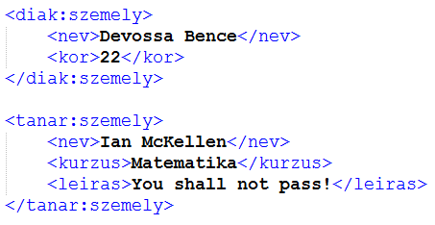A szakdolgozat elkészítése során, ezt csak a séma definiálásához alkalmaztam, így jelen esetben nem kellett olyan bonyolult szerkezetet terveznem, ami igényelte volna különböző namespacek definiálását.

3. ábra – XML namespace példa

## Az XSD

Jelentése: XML Séma Definíció (XML Schema Definition). Ez volt az első olyan XML specifikus sémanyelv, amely „Ajánlott” kategóriát ért a W3C által. Felépítésében és sajátosságaiban megegyezik az XML-el, az alkalmazásuk az, amiben eltér. Amennyiben meg akarunk győződni róla, hogy az adott XMLünk megfelelő, érvényes adatokkal van feltöltve az alkalmazásunkhoz, mindenképp szükséges egy hozzá tartozó séma leírás, hogy azt érvényesíteni („validálni”) tudjuk.

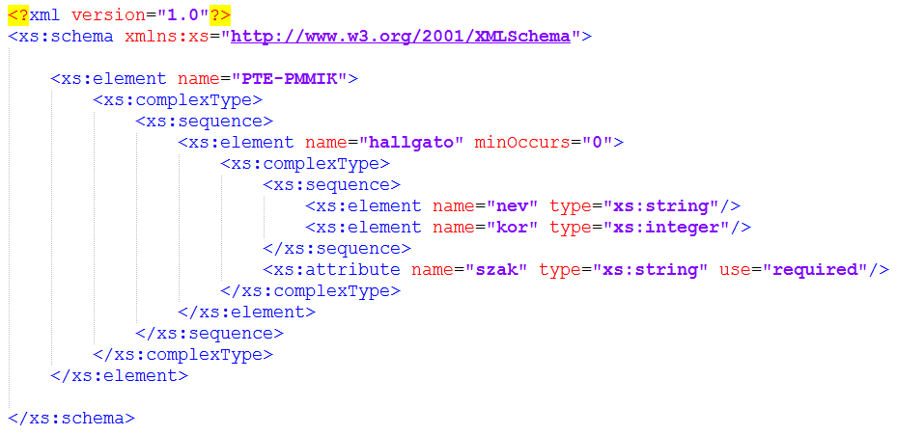A példát az előző fejezetben demonstrált struktúrához készítettem el.

4. ábra - Egyszerű XML séma definíció

## PLCOpen

Habár a modulok séma szerinti alkalmazása nincs ilyen szinten megoldva, illetve publikálva, az XML technológiai adottságait már alkalmazza több PLC is export és import célokra. Alkalmazásom felépítésének prototípusa a PLCOpen nevű szervezet felfedezése mellett fogalmazódott meg bennem. Egy olyan független szervezetről van szó, melynek célja, hogy a folyamatirányítási rendszerek programozásához kapcsolódó problémákra nemzetközi és platformfüggetlen megoldásokat találjon, iránymutató és vezető egyesületté válva a témában. A biztonságban, újrafelhasználhatóságban és irányítástechnikai könyvtárak fejlesztésében elért eredményeivel szilárdan megalapozta a helyét, mind növelve a szoftverek hardverfüggetlenségét, és azok újrahasználhatóság szintjét, emellett támogatva külső eszközök használatát. Számos támogatójával (mint például a Mitsubishi Electric Corporation, a Schenider Electric és a Panasonic) jelenleg is folytatják a fejlesztéseket.

Egyik fő tevénkenységre az IEC 61131-3-as szabványon alapszik, ami jelenleg az egyetlen szabvány az ipari vezérlők programozásában. A szabvány tartalmazza az SFC-t, a CFC-t és több interoperábilis nyelvet:

* Létra diagram (LD)
* Funkció Blokk Diagram (FBD)
* Struktúrált szöveg (ST)
* Instrukciós lista (IL)

Alap modulokra vagy logikai elemekre bontással és modern eszközök használatával minden jól struktúrált program növelheti újrahasznosíthatóságát, hatékonyságát és csökkentheti hibái számát.

A szabvány publikálása után a fejlesztők még inkább el akarták érni, hogy programjaikat ne csak partnerekkel oszthassák meg, hanem képesek legyenek projektjeiket, könyvtáraikat, programjaikat különböző felhasználói környezetek között is használni, cserélni. A szervezet egy munkacsoportja, a TC6 megalkotta a formátumot, mellyel ez lehetségessé válik. Egy olyan nyílt forrású interfészt definiáltak mely a fejlesztés minden modulja számára tartalmazza a hasznos információkat, így lehetővé téve azok egyszerű továbbítását a csoportok között. A séma olyan vizuális információkat is tartalmaz, mint például hogy hol helyezkednek el az egyes blokkok a képernyőn, szóval a megjelenítésnél sem keletkezik probléma.

Fontos volt, hogy akkor is továbbítható és gond nélkül importálható legyen az információ, mikor az adott objektum (például projekt, könyvtár vagy POU), még nincs teljesen kész, esetleg hibákat is tartalmaz, úgy, hogy a program nem módosul, és nem keletkezik adatveszteség. A megoldás a problémára az XML, mivel platformfüggetlensége és bővíthetősége tökéletes a cél eléréséhez.

## Ant

Az Apache által fejlesztett Ant névre hallgató szoftver egy Java Könyvtár és egy parancssor eszköz, aminek célja, hogy vezérelje a program felépítéséhez szükséges folyamatokat, melyek egy az Anthoz készült speciális felépítésű XML-ben találhatóak. Leggyakoribb alkalmazása a Java alapú projektek létrehozása (build-elése). A folyamatokat feladatként értelmezi, melyeket alkalmazás specifikusan deklarálhatunk. Ennek előnye, hogy különböző segéd vagy fő feladatokat deklarálva megadhatjuk, hogy az mely taszkoktól függ, így garantálva azok újrahasznosíthatóságát. Mivel támogatja a segéd fájlok importálását a különböző feladatok futtatásához, így könnyen tudunk létrehozni jól strukturált leírást. Számos beépített taszkkal rendelkezik, amik segítségével fordíthatjuk (compile), több részből összerakhatjuk (assemble), tesztelhetjük és futtathatjuk alkalmazásunkat. A Java mellett még C és C++ projektekkel is képes dolgozni, viszont bármilyen feladatot végre tud hajtani, amit taszkként definiálni tudunk neki. Mivel nem követel meg kódolási konvenciókat és extrém szinten rugalmas, egy szintén platform és nyelv-független eszközről beszélhetünk.

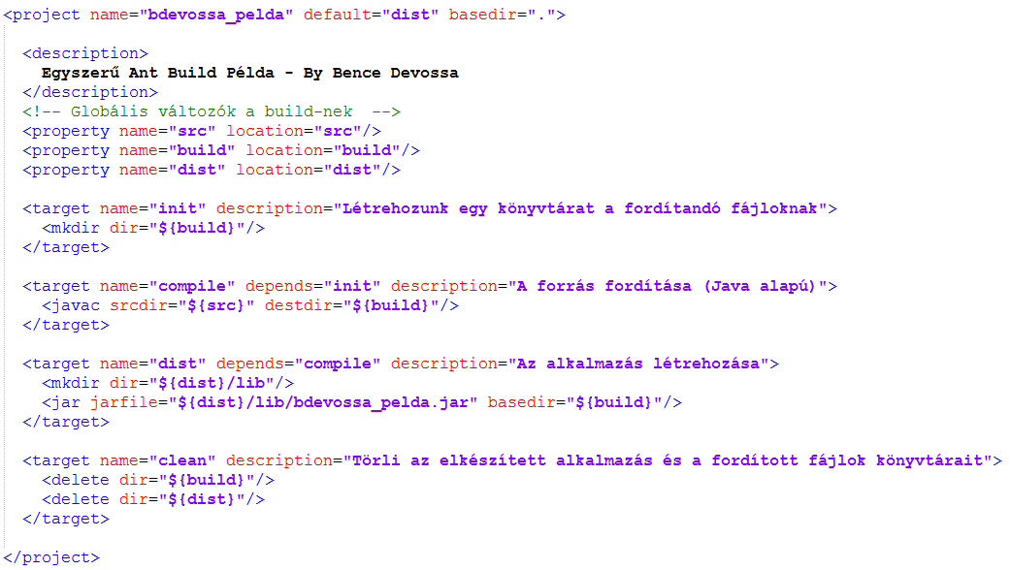

5. ábra - Ant build.xml példa

Az Ant Java alapokon nyugszik és támogatja az új feladatok definiálását, így a fejlesztők könnyűszerrel létrehozhatják saját Ant könyvtáraikat („antlib”), melyekkel különböző célokat és típusokat definiálhatnak, illetve alkalmazhatnak számos nyílt forráskódú könyvtárat is.

Ezen előnyös tulajdonságát használtam ki az alkalmazásomban, mivel ő képviseli azt a vezérlő eszközt, mellyel legyártom az egyes eszközök forráskódját. Egy sablonozásra alkalmas szoftverhez megírt taszk segítségével állítom elő a definiált modulok programkódját, így ezt többször meg kell hívnom, viszont az előállítás sebessége magáért beszél:

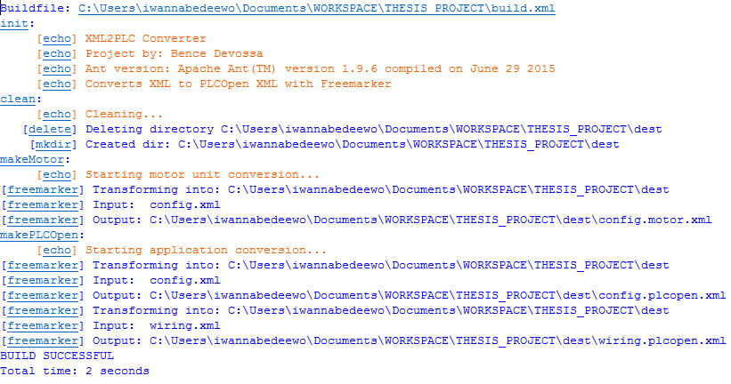

6. ábra – Az alkalmazás fordítása során megjelenő kimenet

## Freemarker

Alkalmazásom nem tudtam volna megalkotni ilyen áttekinthetően a Freemarker nélkül. Egy sablonosításra alkalmas eszközről („template engine”) van szó, amit szintén az Apache fejleszt és Javaban íródott. Ez egy olyan Java csomag, mely szöveges kimenetet (például konfigurációs fájlokat, forráskódokat, e-maileket, HTML oldalakat, stb.) tud generálni egy sablonból és a hozzá tartozó paraméterekből. A sablonokat egy speciális, de egyszerű programozási nyelven kell megírni, ami az FTL (FreeMarker Template Language). Ez nem teljesen programozási nyelv, mint például a PHP, inkább egy leírónyelvhez lehetne hasonlítani.

Programozás során a megjelenítendő adatot mindig elő kell készíteni. Le kell kérdezni az adatbázisból, üzleti számításokon kell keresztül vezetni, mielőtt át tudnánk adni a sablonnak, ami megjeleníti a már előkészített adatot. A sablonon belül a fókusz az adat prezentálására, megjelenítésére irányul.

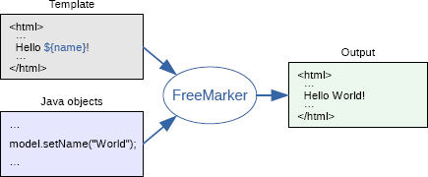

7. ábra – Sémásítás Freemarkerrel

Habár a Freemarker eredetileg HTML alapú weboldalak generálásához lett kitalálva, nem korlátozódik le erre a témakörre, sőt egyáltalán semmilyen webes témára. Internetet nem használó applikációkhoz is használható. Főbb előnyei:

* sokoldalúsága mellett lightweight program: nem igényel plusz szoftvert, jól konfigurálható, bárhonnan be tudja tölteni a sablonokat és bármilyen szöveges formátumot elő tud állítani
* beépített függvények: változók definiálása, iteráció, karakterlánc modulálás illetve formázás, aritmetikai műveletek, saját makrók, függvények definiálása, más templatek importálása, stb.
* figyeli az alkalmazás helyszínét, nyelvét: ezeknek megfelelő szám és dátum formázási megoldások
* XML feldolgozás
* sokoldalú adatmodellezés: Java objektumok változói fa szerkezetben jelennek meg különböző adapterek segítségével, melyek meghatározzák, hogy pontosan hogy alkalmazza őket a sablon

# A séma felépítése

## A konfigurációs fájl

Az egyik legfőbb cél a tervezésben az volt, hogy minden információ megtalálható legyen a leíró fájlban, kezdve a gyártó nevétől és elérhetőségeitől, a projekt általános információn át, az egyes kontaktokon keresztül egészen a program moduljaiig és a vizualizációs leírásáig. Bár nem volt feladatom utóbbi megvalósítása, egy, a konzulensemtől kapott példából beillesztettem a megjelenítéshez szükséges információkat a megfelelő helyekre, hogy teljes legyen az XMLem. A gyártó és a fejlesztők elérhetőségeit nem csak azért volt érdemes feltüntetni, hogy az éles, valós időben futó alkalmazás mellett megtekinthetőek legyenek (amennyiben a PLC és a konfiguráció megengedi ezek kihelyezését), ha szükséges, hanem mert a lefordított projektbe is beilleszthetőek, így a fejlesztőkörnyezetben sem látunk fars információkat.

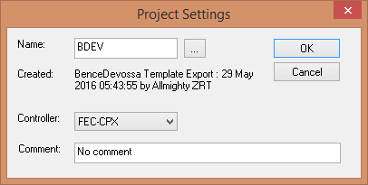Mivel a tervezés kezdetekor PLCOpen sémára volt optimalizálva, így a megvalósított fájl is hasonló nevű elemeket tartalmaz. Ezt természetesen meg lehetett volna változtatni, de konkrét igény és megszabott környezet nélkül nem éreztem szükségesnek a variálást, könnyűszerrel megoldottam, hogy több platformmal is kompatibilis legyen.

8. ábra  
FESTO Software Tools-hoz elkészített projekt infomációi